Спортивное развлечение по пожарной безопасности
«Пожарные-люди отважные»
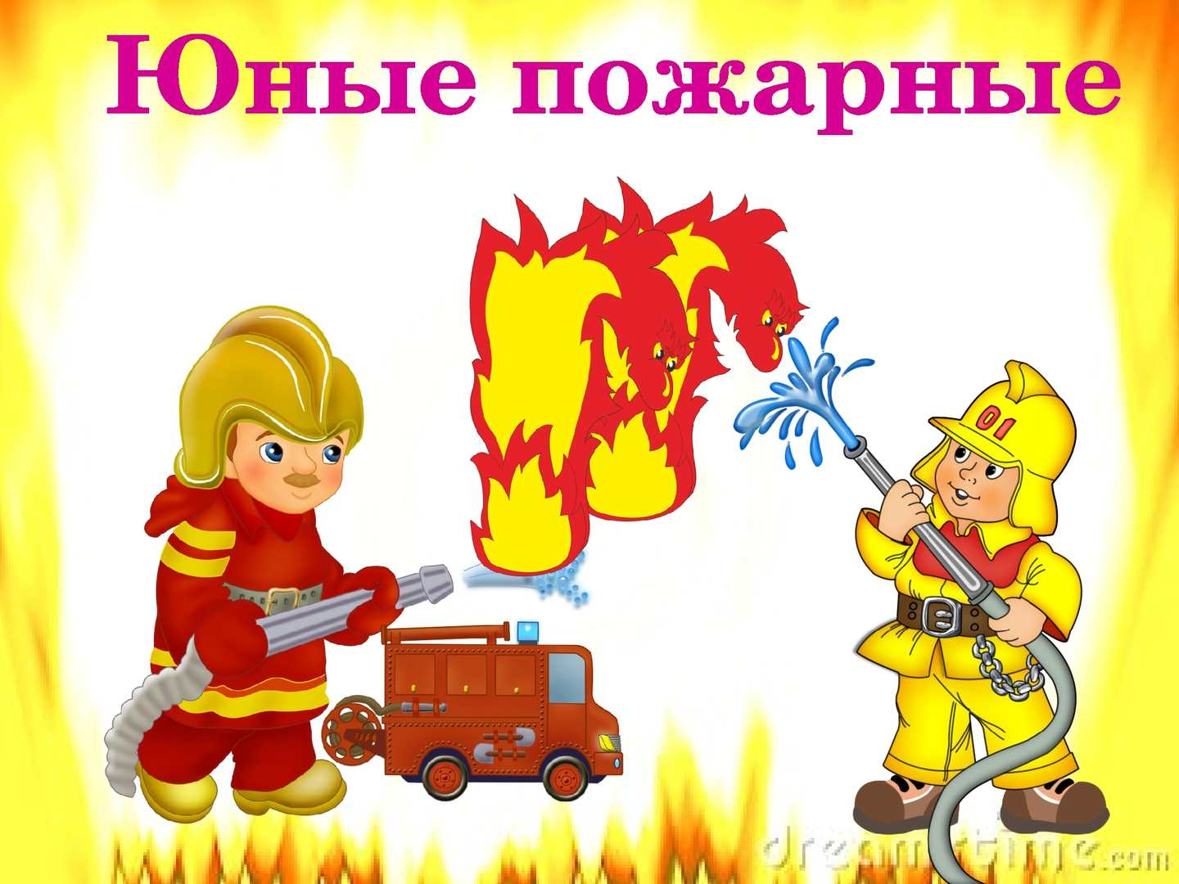
Цель: закрепить знания детей о правилах пожарной безопасности и правилах поведения при пожаре.
Задачи:
1. Воспитывать уважение к труду пожарных
2. Закреплять навыки детей в беге, равновесии, метании
Предварительная работа: чтение художественных произведений С. Михалков «Дядя Стёпа», К. Чуковский «Путаница», А. Толстой «Пожарные собаки», С. Я. Маршак «Кошкин дом», рассматривание плакатов о правилах пожарной безопасности, беседы на тему пожарной безопасности.
Материал и оборудование: плакаты по правилам пожарной безопасности, эмблемы для команд, 2 телефона, животные-игрушки, 2 гимнастические скамьи, 2 пожарные машины с верёвочками, кегли 10шт, 2 ведра, «макет костра», 2 туннеля, кубики.
Участники: 2 команды (дети старшей, подготовительной групп по 6 человек, 4 взрослых — пожарных, ведущий, старуха Шапокляк)
Ход развлечения.
Дети подготовительной группы собрались в спортивном зале под музыку появляется старуха Шапокляк
Шапокляк Так, чтобы такого сделать плохого? (поднимает спичечный коробок, трясёт его). О! Спички! Так, так. Сейчас костёрчик разведу (пытается разжечь костёр).
Ведущий. Добрый день дорогие ребята. Ой, бабушка, что вы делаете?
Шапокляк. Ой! Напугала — то, что ты кричишь как на пожаре?
Ведущий. Не останови я сейчас Вас, не миновать бы нам беды — пожара.
Шапокляк Да ладно, пожара! Во-первых, я не бабушка, а гражданка Шапокляк, а во-вторых, какой пожар из-за одной спички?
Ведущий Ну, не скажите.
Ростом спичка — невеличка
Не смотрите, что мала
Эта маленькая спичка
Может сделать много зла
(показывает на плакаты)
Шапокляк Ух, ты! А я и не знала, что эта спичка такая хулиганка.
Ведущий. Да, видно Шапокляк ты многого не знаешь. Ребята, а расскажите Шапокляк, что нужно делать для того, чтобы не было пожара? (ответ детей)
Бросать горящие спички, небрежно и беспечно обращаться с огнём;
Оставлять открытыми двери печей, каминов;
использовать неисправную аппаратуру и приборы;
пользоваться неисправными розетками.
Ведущий. А что необходимо сделать, если возник пожар? (ответ детей)
Вызвать пожарную охрану по телефону «01», сообщить адрес, где возник пожар, и назвать свою фамилию
подавать сигнал тревоги, кричать и звать на помощь
надеть противогаз, набросить на себя мокрое покрывало, плащ или пальто, при нахождении в зоне пожара.
Двигаться ползком или пригнувшись вдоль стены, если в помещении сильно задымлено;
вывести из горящего помещения людей, детей, закрыв им рот мокрой повязкой.
Отправить пострадавшего в больницу, вызвать ему скорую помощь по телефону «03».
Ведущий. Я предлагаю заучит маленькое правило: «Пусть помнит каждый гражданин, пожарный номер «01». Давайте вместе его повторим.
А, всякий раз когда случается пожар, мы обращаемся к тем людям, кто своей профессией избрал борьбу с огнём. Эти люди — пожарные.
Шапокляк О! Я тоже могу стать пожарным, ведь я не боюсь огня, посмотрите как я могу тушить пожар (показывает). Да и правила пожарной безопасности я уже выучила.
Ведущий Чтобы умело и ловко тушить пожары, мало быть храбрым человеком, знать все правила пожарной безопасности, всю пожарную технику и приёмы борьбы с огнём. Пожарные должны быть ловкими и сильными бойцами, а для этого они должны много заниматься спортом. Вот сегодня в нашем зале встретятся две команды будущих пожарных - «Угольки» и «Капельки». Я предлагаю тебе Шапокляк, и вам ребята посмотреть каике они сильные и ловкие. А помогать им будут наши гости: команда отважных настоящих пожарных. Встречайте их громкими аплодисментами.
(Под музыку входят команды, проходят круг почёта, выстраиваются у центральной стены)
Ведущий Прошу команд представиться.
Девиз команды «Угольки»: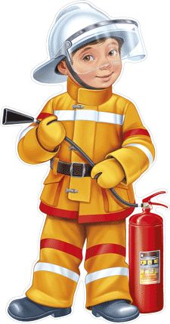
Мы команда угольки
Мы живём – не тужим.
Ловкость, смелость и успех
Нам сегодня нужен!
Девиз команды «Капельки»:
Хоть мы капельки малы,
Но проворны и смелы,
Мы потушим угольки,
Чтобы не было беды.
Ведущий За каждое правильно выполненное задание, команда будет получать фишку. В конце состязаний, мы проверим какая команда заработала больше фишек — та и будет считаться победителем. Главным судьёй наших соревнований будет: ___
Итак, 1 конкурс «Кто быстрее сообщит о пожаре?»
Ведущий При обнаружении начавшегося пожара очень важно сообщить об этом как можно скорее в пожарную охрану, ведь чем быстрее приедут пожарные, тем легче и с меньшим ущербом будет прекращён пожар.
Ребята, когда начался пожар, что нужно делать? Правильно, скорее нужно звонить в пожарную службу.01
- пролезают в туннель;
- подбегают к телефону и говорят: «Алло, пожар».
2 конкурс «Сбор пожарной команды»
Ведущий Пожарные должны очень быстро уметь одеваться, если вдруг где-то произошёл пожар.
Дети прыгают по очереди из обруча в обруч и встают в один большой обруч.
3 конкурс «Пожарные едут на помощь»
Ведущий Пожарные должны быстро выехать на место бедствия и потушить огонь. Для этого они должны быть ловкими водителями.
Задача игроков провести «змейкой» игрушечную пожарную машину, не сбив ни одной кегли.
4 конкурс «Спаси животного и людей из пожара»
Ведущий Призвание пожарных — помогать
Из огня людей спасать.
Кошек, рыбок и собачек,
Хомячков, любимый мячик.
Задача игроков перенести игрушку-животного из одной корзины в другую.
Ведущий Молодцы, ребята, всех животных спасли. Я предлагаю вам немного отдохнуть.
Стихи детей (по выбору)
Шапокляк А пока команды отдыхают, можно я со зрителями поиграю? Я буду вам читать стихотворение, а вы после каждой строчки, если сочтёте нужным, отвечайте все вместе дружно такими словами: «это я, это я, это все мои друзья»; а если что-то неправильно — то будете молчать.
1. Кто, почуяв запах гари, сообщает о пожаре?
2. Кто, из вас почуяв дым, говорит пожар, горим?
3. Кто, из вас шалит огнем, утром, вечером и днем?
4. Кто, костры не поджигает, и другим не разрешает?
5. Кто, от маленькой сестрички, прячет дома дальше спички?
6. Признавайтесь, дети в том, кто, из вас шалит с огнем?

ЗАГАДКИ
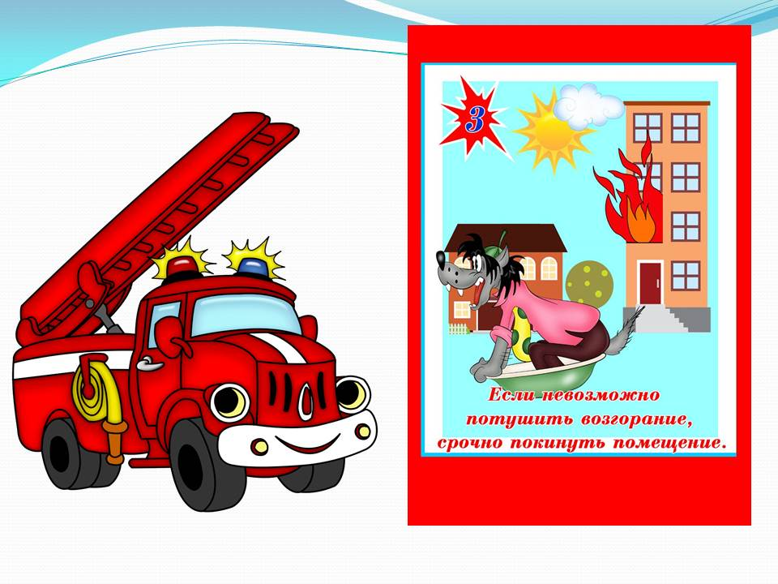
. 1. Всех на свете я сильнее,
Всех на свете я смелее,
Никого я не боюсь,
Никому не покорюсь. (огонь)
2. Заклубился дым угарный,
Гарью комната полна.
Что пожарный надевает?
Без чего никак нельзя? (противогаз)
3 .Что за лестница такая
Из машины вырастает,
Поднимаясь выше дома,
Всем пожарным так знакома. (лестница на пожарной машине)
4. Я мчусь с сиреной на пожар,
Везу я воду с пеной.
Потушим вмиг огонь и жар
Мы быстро, словно стрелы. (пожарная машина)
5. Победит огонь коварный
Тот, кого зовут… пожарный
6. Выпал на пол уголек,
Деревянный пол зажег.
Не смотри, не жди, не стой.
А скорей залей… (водой)
7. Что за тесный, тесный дом?
Сто сестричек жмутся в нем.
И любая из сестричек
Может вспыхнуть, как костер.
Не шути с сестричками,
Тоненькими … (спичками)
8. Смел огонь, они смелее,
Он силен, они сильнее,
Их огнем не испугать,
Им к огню не привыкать! (пожарные)
9. Рыжий зверь в печи сидит,
он от злости ест дрова, целый час,
а, может два, ты его рукой не тронь,
искусает всю ладонь. (огонь)

10. Висит - молчит, а перевернешь, шипит, и пена летит (огнетушитель).
Шапокляк Молодцы, вот теперь я вижу, что вы знаете, что с огнём шутить опасно.
5 конкурс «Потуши пожар»
Ведущий А сейчас мы проверим как наши команды пожарных могут работать слаженно и насколько быстро они потушат пожар.
Игроки каждой команды выстраиваются цепочкой. По сигналу первый игрок берёт ведро (или огнетушитель) передаёт его по цепочке, последний игрок делает вид, что тушит пожар. ИЛИ каждый игрок берет ведро кладет туда синий кубик (имитируя воду) бежит к костру выливает ведро с кубиком на костер и возвращается обратно передавая ведро другому участнику.
6 конкурс Эстафета «Собери угольки»
Каждый участник команды бежит змейкой к обручу, в котором лежат кубики красного и синего цвета, выбирает красный («горящий уголёк») и бежит с ним обратно.
Ведущий «Молодцы, ребята! Вы сегодня проявили ловкость, силу, быстроту и смогли бы стать настоящими пожарными. Обе команды успешно прошли все испытания по пожарной безопасности.
Желаем вам во всём удачи
И просим каждого из вас
О самом главном, об одном
Быть осторожными с огнём!
